**PROSIDING**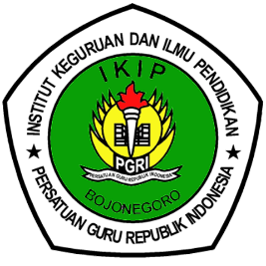

**Seminar Nasional**

**IKIP PGRI Bojonegoro**

*“Tranformasi Pendidikan: Pilar Membangun Masyarakat Madani di Era 5.0”*



Pengaruh.Model Pembelajaran SAVI (*Somatic, Auditory, Visual, Intellectual)* terhadap Hasil Belajar Kognitif Siswa……

**Juita Putri Febrianti1, Rika Pristian Fitri Astuti², Dian Ratna Puspananda³**

¹IKIP PGRI Bojonegoro. Email: [juitaputri2003@gmail.com](mailto:juitaputri2003@gmail.com)

**Abstract**

*This. study aims to determine the effect of SAVI (somatic, auditory, visual, intellectual) learning model on students' cognitive learning outcomes at SMKN Dander on the material of economic actors and economic activities. This research is a type of quantitative research. The population in this study were all grade X students of SMKN Dander and the sample in this study were all grade X - LPFKK students totaling 36 students. The sampling technique used was simple random sampling. The data collection techniques used were tests, observation and documentation. The test instrument test used is validity test using validators, reliability test using KR-21, difficulty test, and question differentiability test. While the preliminary prerequisite tests used are normality tests and hypothesis tests. The results of the research that has been done that tcount> ttable which means both data before and after using the SAVI learning model are significant and the sig value is .000 < .05 which means H0 is rejected and H1 is accepted. So there is an Effect of SAVI Learning Model (Somatic, Auditory, Visual, Intellectual) on Cognitive Learning Outcomes of Students at SMKN Dander on the Material of Economic Actors and Economic Activities.*

***Keywords:*** *SAVI.(Somatic,,Auditory,,Visual,,.Intellectual), Student Cognitive Learning..Outcomes, Quantitative Research, SMKN Dander, Material on Economic Actors and Economic Activities.*

**Abstrak**

Penelitian ini bertujuan untuk mengetahui pengaruh model pembelajaran SAVI (somatic, auditory, visual, intellectual) terhadap hasil belajar kognitif siswa di SMKN Dander pada materi pelaku ekonomi dan kegiatan ekonomi. Penelitian ini termasuk jenis penelitian kuantitatif. Populasi dalam penelitian ini adalah seluruh siswa kelas X SMKN Dander dan sampel dalam penelitian ini adalah seluruh siswa kelas X – LPFKK sejumlah 36 siswa. Teknik sampling yang digunakan adalah simple random sampling. Teknik pengumpulan data yang digunakan adalah tes, observasi dan dokumentasi. Uji instrument tes yang digunakan adalah uji validitas menggunakan validator, uji reliabilitas menggunakan KR-21, uji tingkat kesukaran, dan uji daya pembeda soal. Sedangkan uji prasyaarat awal yang digunakan adalah uji normalitas dan uji hipotesis. Adapun hasil penelitian yang telah dilakukan bahwa thitung > ttabel yang artinya kedua data sebelum dan sesudah menggunakan model pembelajaran SAVI adalah signifikan serta nilai sig .000 < .05 yang artinya H0 ditolak dan H1 diterima Maka terdapat Pengaruh Model Pembelajaran Savi (Somatic, Auditory, Visual, Intellectual) Terhadap Hasil Belajar Kognitif Siswa Di SMKN Dander Pada Materi Pelaku Ekonomi Dan Kegiatan Ekonomi.

**Kata Kunci:** SAVI (Somatic,,Auditory,,Visual,,Intellectual), Hasil Belajar Kognitif Siswa, Penelitian Kuantitatif, SMKN Dander, Materi Pelaku Ekonomi Dan Kegiatan Ekonomi.

**PENDAHULUAN**

Pendidikan merupakan sebuah kegiatan pembelajaran berfungsi sebagai pengembangan potensi diri. Dalam UU No 20 Tahun 2003 mengenai sistem Pendidikan Nasional, menyatakan jika pendidikan sebagai usaha yang dilakukan dengan penuh kesadaran dan proses perencanaan, bertujuan untuk menciptakan suasana lingkungan belajar yang sangat efektif dalam proses pembelajaran Tujuan utama dari pendidikan adalah supaya para siswa dapat secara aktif mengembangkan potensi diri mereka. Dengan demikian, mereka diharapkan mampu mengembangkan dimensi spiritual yang kuat berdasarkan ajaran agama, kemampuan untuk mengendalikan diri, karakter yang baik, kecerdasan, serta perilaku yang sesuai, sekaligus keahlian agar berguna untuk diri sendiri, Masyarakat, Negara, dan Bangsa.(Indonesia, 2003).

Dalam pandangan Ki Hajar Dewantara, menjelaskan pendidikan dapat diartikasn sebagai wadah untuk menambahkan berbagai potensi. Pandangan filosofis ini menegaskan bahwa tujuan utama pendidikan dalam membantu meningkatkan kemampuan mereka secara maksimal. Sekolah bukanlah tempat pembatasan, melainkan ruang untuk mengembangkan, menyelaraskan, dan mengintegrasikan berbagai keterampilan, konsep belajar yang mandiri yang menjadi inti kebijakan pendidikan Indonesia dalam paradigma saat ini dan menjadi dasar dari kurikulum Merdeka, semua itu lahir dari dorongan siswa untuk belajar secara bebas menurut (Rohimajaya et al., 2022).

Pendidikan masih memiliki beberapa masalah ataupun tantangan yang dihadapi salah Salah satu penyebabnya adalah kurangnya efektivitas dalam pembelajaran di dalam ruang kelas. Dalam kegiatan belajar, siswa tidak mendapatkan cukup motivasi untuk meningkatkan keterampilan mereka. maka dari itu menurut (Fitri Astuti et al., 2023) pendidik harus merencanakan Teknik pembelajaran yang kreatif, inovatif, dengan menggunakan pembelajaran yang berbasis teknologi. Semua itu menjadi satu rangkaian proses belajar, sebab dalam sebuah proses belajar yang efektif akan mendapatkan hasil yang sangat optimal.

Pendidikan  Sekolah Menengah Kejuruan (SMK) memiliki tujuan  memperoleh lulusan yang siap, profesional dan mampu bersaing di dunia kerja menurut (Fradani & Astuti, 2020). Terdapat beberapa perbedaan dalam hal kecerdasan, latar belakang budaya, kecepatan, motivasi belajar dan ketertarikan yang dimiliki oleh siswa selama mengikuti kegiatan belajar. Dapat dicontohkan beberapa siswa lebih suka menggunakan visual, sementara lainnya lebih suka belajar dengan menggunakan audio atau kinestika dalam gaya belajarnya.

Karena itu diperlukan model pembelajaran yang bisa menjadi Solusi perbedaan siswa. Karena jika pembelajaran tidak menarik dapat menjadi hambatan terhadap hasil belajar mereka. Menurut Rusman dalam (Nadhiah & Wulandari, 2020), menyatakan bahwa model pembelajaran dapat menjadikan pola pilihan untuk guru agar dapat dijadikan sebagai strategi pembelajaran yang dirancang secara sistematis dan efisien guna mendukung pencapaian tujuan pendidikan secara optimal. Untuk itu dalam mengatasi permasalahan penelitian ini akan menggunakan sebuah model pembelajaran SAVI *(Somatic, Auditory, Visual, Intellectual).* Karena model pembelajaran ini merupakan cara yang dalam memecahkan suatau kasus yaitu rendahnya pengetahuan siswa dalam belajar (Ardiansah & Mahpudin, 2024). Model pembelajaran SAVI dapat digunakan agar siswa bukan hanya bersikap pasif selama proses pembelajaran, melainkan terlibat aktif melalui pemanfaatan seluruh indranya dalam kegiatan belajar..Dengan menggunakan Model Pembelajaran SAVI dalam jangka Panjang diharapkan pembelajaran di SMKN Dander semakin efektif untuk menciptakan siswa yang mandiri serta mampu memanfaatkan teknologi yang ada. Penelitian ini juga diharapkan mampu menjadi refrensi untuk guru di SMKN Dander agar lebih kreatif dalam menyampaikan materi pelaku ekonomi dan kegiatan ekonomi. Atas dasar tersebut, peneliti merasa terdorong. melaksanakan penelitian Berjudul **“Pengaruh Model Pembelajaran SAVI *(Somatic, Auditory, Visual, Intellectual)* Terhadap Hasil Belajar Kognitif Siswa Di SMKN Dander Pada Materi Pelaku Ekonomi dan Kegiatan Ekonomi”**

**METODE**

Penelitian ini termasuk penelitian kuantitatif. Dalam pelaksanaannya, siswa diberikan tes awal yang berupa *pretest* sebelum mereka menerima perlakuan atau treatment. Di akhir pembelajaran, siswa akan menjalani tes akhir yang disebut *posttest*. Penelitian ini mengamati beberapa variabel, sebagai berikut variabel X dan variabel Y. variabel X, berfungsi sebagai variabel independent,adalah penerapan Model SAVI yang mencangkup komponen somatic, auditory, visual, dan intelektual. Sementara itu, variabel Y,juga merupakan variabel dependen, merupakan Hasil Belajar kognitif siswa.

Teknik pengolahan data penelitian, dilakukan analisis berupa Uji Normalitas serta pengujian hipotesis, yang dianalisis dengan memakai program komputer. Pengumpulan data pada penelitian ini menerapkan sejumlah intrumen sebagai berikut:

1. Observasi

Pada fase ini, peneliti mengamati kelas yang akan dijadikan subjek pebelitian. Cara observasi yang digunakan dalam studi ini adalah dengan mengadakan wawancara bersama guru kelas mengenai metode pengajaran yang biasanya diterapkan. Dengan melakukan observasi secara langsung, peneliti dapat mengetahui permasalahan apa aja yang sedang terjadi di sekolah sehingga peneliti dapat mencari Solusi untuk permasalahan tersebut.

1. Tes

Tes yang dirancang untuk mengevaluasi sejauh mana siswa memahami materi tentang pelaku ekonomi dan aktivitas ekonomi melalui 25 soal pilihan ganda. Instrumen yang terdiri dari pretest serta posttest, difungsikan sebagai mengidentifikasi meningkatnya pengetahuan siswa sebelum dan setelah perlakuan.

1. Dokumentasi

Dokumentasi digunakan untuk mengumpulkan data pendukung berupa bukti-bukti penggunaan media pembelajaran selama proses pembelajaran. Dalam penelitian ini, dokumentasi mencakup berbagai informasi, seperti modul ajar, data awal siswa dan kegiatan metode SAVI.

Penelitian akan dilaksanakan di SMKN Dander. Populasi penelitian merupakan semua murid SMKN Dander kelas X ada 330 siswa, karena mata pelajaran IPAS hanya ada dikelas X saja. Sampel dapat diartikan sebagai sebuah kelompok yang berjumlah relatif lebih sedikit yang dipilih dari populasi dan digunakan untuk penelitian (Ramadhani & Bina, 2021).

Dalam studi ini, peneliti memilih kelas X-LPFKK yang terdiri dari 36 siswa, karena dari pengamatan ada siswa yang mendapatkan nilai rendah. Metode pengambilan sampel yang diperlukan untuk memilih sampel adalah Teknik *Simple Random Sampling*. Teknik *Simple Random Sampling* adalah sebuah metode dalam mencari sampel yang dilakukan secara acak.

**HASIL DAN PEMBAHASAN.......**

Awal pelaksanakanya penelitian, peneliti melaksanakan uji coba instrumen di kelas XI- TSM 2 yang berjumlah 32 siswa. Semua itu untuk menguji Validitas, Reliabilitas, uji kesukaran soal, serta daya beda soal. Setelah itu peneliti melakukan penelitian dengan menyebarkan soal *pretest* dan *posttest* di kelas X-LPFKK dengan jumlah siswa 36. Dalam proses menganalisis data dengan menggunakan bantuan *software* statistik untuk memastikan kelayakan dan konsistensi instrument, yang digunakan.

1. Data Awal

Pada penelitian, Data awal digunakan sebagai cara mengetahui kemampuan siswa sebelum diberikan perlakuan. Diperoleh dari hasil nilai *pretest* siswa kelas X-LPFKK pada tahun ajaran 2024/2025. Sebelum diterapkan Model Pembelajaran SAVI dengan nilai minimum diperoleh siswa adalah 16 dan nilai maximum adalah 76, sedangkan untuk standar deviation sebesar 15,100 dengan rata-rata 47,67.

1. Data Akhir

Temuan dalam *postest* siswa kelas X-LPFKK setelah mendapatkan pembelajaran SAVI dijadikan sebagai data akhir digunakan untuk penelitian ini. Berdasarkan data yang telah dikumpulkan, diperoleh nilai minimum 80 dan untuk yang maximum dengan nilai 100 dengan rata-rata 89,56 sedangkan standar deviation sebesar 5,432.

1. Uji Validitas

Berdasarkan Uji Validitas telah dilakukan pada soal tes dengan rtabel sampel berjumlah 32 yaitu 0.3494 karena rumus yaitu df = n-2. Analisis ini dilakukan berdasarkan rumus validitas isi terhadap 25 butir soal yang disusun.

*Tabel 1 Hasil uji validitas..*

|  |  |  |  |
| --- | --- | --- | --- |
| **Correlations** | | | |
| No.. SOAL | Pearson..  Correlation | KET | KEPUTUSAN |
| 1.. | .354 | VALID. | RENDAH |
| 2. | .414 | VALID . | SEDANG. |
| 3. | .395 | VALID . | SEDANG. |
| 4. | .409 | VALID . | SEDANG. |
| 5. | .480 | VALID . | SEDANG. |
| 6. | .491 | VALID . | RENDAH |
| 7. | .491 | VALID . | SEDANG |
| 8. | .375 | VALID . | RENDAH |
| 9. | .360 | VALID . | RENDAH |
| 10. | .368 | VALID . | RENDAH |
| 11. | .385 | VALID . | TINGGI |
| 12. | .585 | VALID . | SEDANG |
| 13. | .522 | VALID . | SEDANG. |
| 14. | .450 | VALID . | SEDANG. |
| 15. | .399 | VALID . | RENDAH |
| 16. | .435 | VALID . | SEDANG. |
| 17. | .486 | VALID . | SEDANG. |
| 18. | .410 | VALID . | RENDAH |
| 19. | .495 | VALID . | SEDANG. |
| 20. | .399 | VALID . | RENDAH. |
| 21. | .478 | VALID . | SEDANG. |
| 22. | .360 | VALID . | RENDAH. |
| 23. | .396 | VALID . | RENDAH |
| 24. | .557 | VALID . | TINGGI |
| 25. | .405 | VALID . | RENDAH |

Sumber: ringkasan output *SPSS 26*

Menurut dari tabel diatas dapat disimpulkan dari 25 soal yang diuji dinyatakan semua valid dan layak untuk digunakan pada penelitian.

1. Uji Reliabilitas

Uji reliabilitas digunakan sebagai pengujian instrumen penelitian yang berfungsi sebagai cara mengetahui layaknya instrumen tindakan yang direncanakan pada penelitian . Sumber data yang diterapkan pengujian ini merupakan 25 item nomor soal yang telah dikatakan valid pada pengujian sebelumnya. Uji reliabilitas menggunakan Kuder Richardson (KR- 21) berbantuan *SPSS 26.0*. pengujian pada SPSS telah diperoleh data tabel .2 sebagai berikut:

*Tabel 2 Uji RELIABILITAS*.

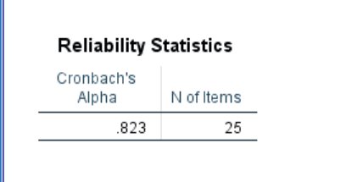

Sumber: ringkasan outputi SPSS 26

Berdasarkan pengujian yang telah dilakukan hasil dari soal diperoleh nilai r11 sebesar .823 dan item soal 25. Nilai rtabel pada taraf signifikansi sebesar 0.05 dengan sampel berjumlah N=32 dan df = 32-2 : 30 adalah 0.3494. dengan demikian nilai KR – 21 adalah 0.823 > 0.3494 yang berarti instrumen soal tersebut reliabel.

1. Uji Normalitas

Uji Normalitas adalah Langkah sangat penting yang dilakukan sebelum menguji hipotesis, karena hal ini bertujuan sebagai penentuan data yang digunakan berdistribusi normal ataupun tidak. melalui penelitian, pengujian normalitas dilakukan dengan memakai pendekatan Shapiro-wilk, mengingat jumlah sampel yang digunakan adalah 36 siswa, yang berarti kurang dari 50. Dengan taraf signifikansi 0.05, diperoleh data sebagai berikut:

Tabel 3 Data Normalitas

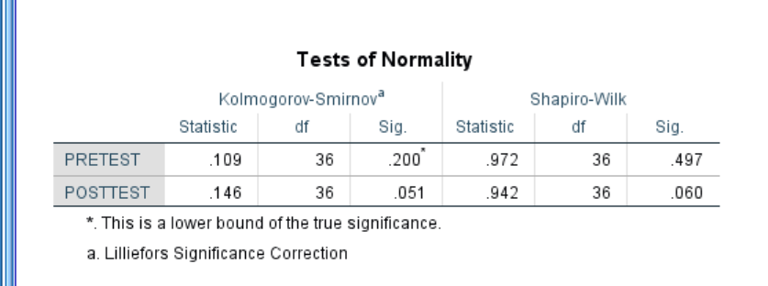

Sumber: ringkasan output *SPSS 26.*

Berdasarkan tabel diatas. hasil dari pengujian normalitas pada tabel Shapiro-wilk tersebut yakni Tingkat signifikansi *pretest* .497 dan Tingkat signifikansi posttets .060 yang berarti lebih besar dari 0.05 dapat.diputuskan bahwa H0 ditolak dan H1 diterima, sehingga mampu disimpulkan. bahwa data diperoleh berdistribusi normal.

1. Uji Hipotesis

Pengujian Hipotesis pada penelitian ini merupakan uji – t dengan rumus uji *paired* sampel *T test*. Uji hipotesis dilakukan untuk mengetahui adanya pengaruh Model Pembelajaran SAVI Terhadap Hasil Belajar Kognitif Siswa Di SMKN Dander pada materi pelaku ekonomi dan kegiatan ekonomi.

Dasar pengambilan Keputusan pada penelitian ini adalah:

1. Berdasarkan tingkat signifikan

Jika $α$ = .05 $≥$ Sig, (2, tailed) maka H1 diterima dan H0 ditolak Jika = .05 $≤$ Sig, (2. tailed) maka H0 diterima dan H1 ditolak

1. Berdasarkan t-hitung untuk uji t-test

Jika thitung > ttabel maka H1 diterima dan H0 ditolak...

Jika thitung < ttabel maka H1 ditolak dan H0 diterima...

Tabel 4 Uji Hipotesis...

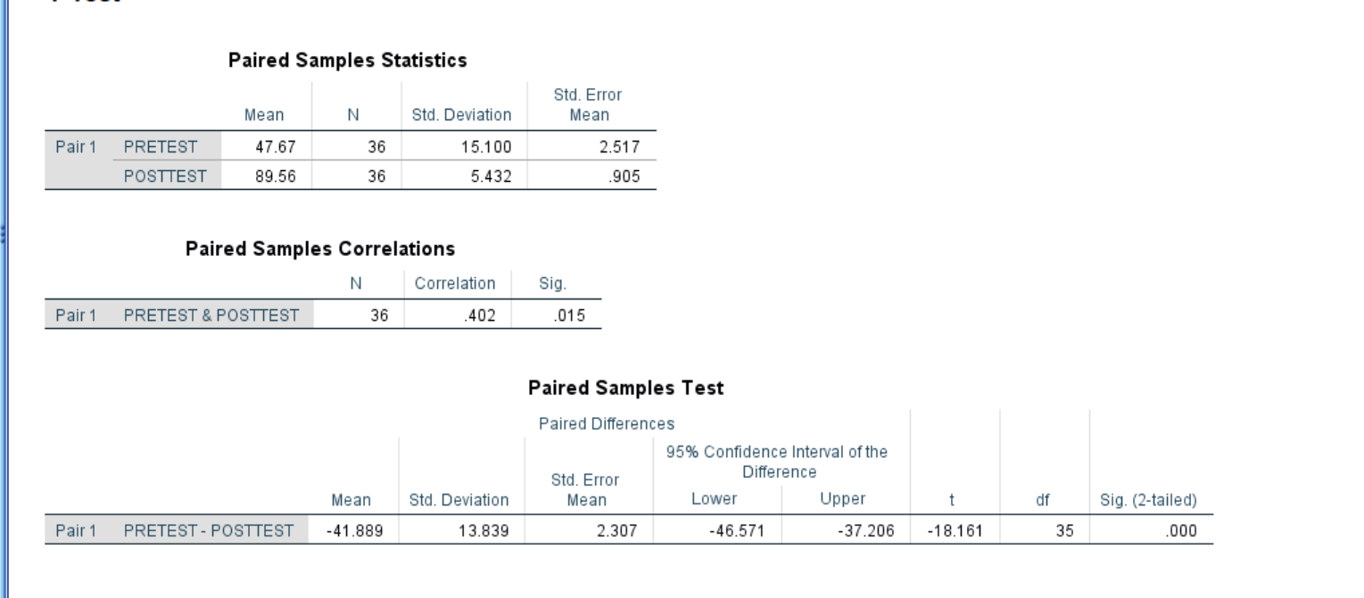

Sumber : ringkasan output SPSS 26

Berdasarkan hasil uji yang dilakukan oleh peneliti dengan menggunakan bantuan SPSS 26. 0, didapat. nilai ttabel adalah 1. 68957. Kondisi ini menunjukkan bahwa thitung lebih besar dari ttabel (-18. 161 > 2. 03224). Dengan mempertimbangkan tingkat signifikansi 0. 05 yang lebih besar dari  . 000, dapat diartikan bahwa H0 ditolak dan H1 diterima. Dapat disimpulkan bahwa penggunaan Model Pembelajaran SAVI memberikan pengaruh positif untuk meningkatnya hasil belajar kognitif siswa di SMKN Dander, khususnya pada materi pelaku ekonomi dan kegiatan ekonomi.

**SIMPULAN**

Dari hasil yang dilakukan dalam pengujian dan hipotesis, dapat disimpulkan bahwa penerapan Model Pembelajaran SAVI memberikan dampak signifikan terhadap meningkatnya hasil belajar kognitif siswa. Dari hasil analisis yang dilaksanakan, nilai thitung yang ditemukan adalah -18,161, yang lebih besar dari nilai ttabel yang mencapai 2,03224. Semua itu menunjukkan bahwa terdapat hubungan yang kuat antara pemanfaatan model pembelajaran SAVI dan hasil belajar kognitif siswa, terutama dalam materi pelaku ekonomi dan kegiatan ekonomi. Dengan kata lain, model pembelajaran SAVI dapat dianggap sebagai cara yang efektif untuk membantu siswa memahami konsep-konsep tersebut.

Selain itu, penggunaan model ini tidak hanya menolong siswa dalam memahami kecerdasan kognitif, akan tetapi juga membuat lingkungan belajar  lebih menarik, aktif, dan menyenangkan. Oleh karena itu, model pembelajaran SAVI menjadi panduan yang diterapkan bagi para guru dalam merancang dan melaksanakan kegiatan pembelajaran yang lebih efisien, dalam mencapai tujuan pendidikan yang diinginkan.

**DAFTAR RUJUKAN**

Ardiansah, A., & Mahpudin, A. (2024). Penerapan Model Pembelajaran SAVI (Somatic, Auditory, Visual, And Intellectual) untuk Menigkatkan Hasil Belajar Siswa Kelas X SMA Negeri 1 Ciawigebang. *Indo-MathEdu Intellectuals Journal*, *5*(5), 5319–5325. https://doi.org/10.54373/imeij.v5i5.1778.

Fitri Astuti, R. P., Jazilatul Kholidah, N. R., & Tirtanawati, M. R. (2023). Implementasi Metode Pembelajaran Discovery Learning Berbantu Moodle Pada Matakuliah Ekonomi Regional. *Dharmas Education Journal (DE_Journal)*, *4*(2), 499–504. https://doi.org/10.56667/dejournal.v4i2.990.

Fradani, A. C., & Astuti, R. P. F. (2020). Pengembangan Media Pembelajaran Kewirausahaan Berbasis Komik Untuk Siswa Di Smk Negeri 1 Bojonegoro. *Jurnal Ekonomi Pendidikan Dan Kewirausahaan*, *8*(2), 111. https://doi.org/10.26740/jepk.v8n2.p111-120.

Indonesia, R. (2003). Undang-Undang Nomor 17. *Teknik bendungan*, *19*(8), 1–7.

Nadhiah, P. R., & Wulandari, S. S. (2020). Pengaruh Model Pembelajaran SAVI (Somatic, Auditory, Visual, Intelectual) Terhadap Hasil Belajar Siswa Pada Mata Pelajaran Korespondensi di SMK Negeri 10 Surabaya. *Jurnal Pendidikan Administrasi Perkantoran (JPAP)*, *8*(3), 421–432. https://doi.org/10.26740/jpap.v8n3.p421-432..........

Ramadhani, R., & Bina, N. S. (2021). Statistika Penelitian Pendidikan: Analisis Perhitungan Matematis dan Aplikasi spss. In *Prenada Media*. Prenada Media. https://www.google.co.id/books/edition/Statistika_Penelitian_Pendidikan_Analisi/0WFHEAAAQBAJ?hl=id&gbpv=0..........

Rohimajaya, N. A., Hartono, R., Yuliasri, I., & Fitriati, S. W. (2022). Kurikulum 2013 dan Kurikulum Merdeka dalam Pembelajaran Bahasa Inggris untuk SMA di Era Digital. *Prosiding Seminar Nasional Pascasarjana Universitas Negeri Semarang*, 825–829. http://pps.unnes.ac.id/pps2/prodi/prosiding-pascasarjana-unnes.